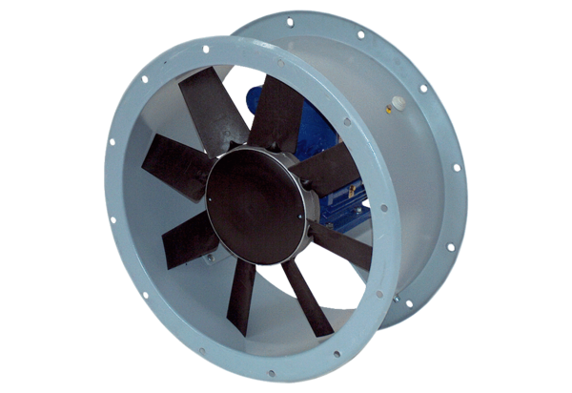Osiowy wentylator kanałowy DAR 80/8-2 ExOpakowanie jednostkowe: 1 sztukaAsortyment: C
Numer artykułu: 0073.0361Producent: MAICO

